後端應用程式：Wubereats

**初始化 Express 框架**

1. 使用應用程序生成器
   1. 安裝 express-generator : cmd > npm install -g express-generator
2. 創建項目：express Wuret –view=pug
3. 運行骨架網站：
   1. Install the dependencies: cd Wuret > npm install
   2. Run the application: SET DEBUG=Wuret:* & npm start
4. Load <http://localhost:3000/> in browser to access the app.

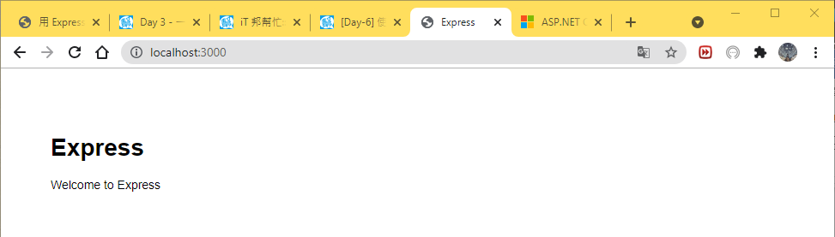

**初始化 MVC 架構**

1. cmd > cd Wuret
2. 在 MvcMovie 資料夾中建立新的ASPNET Core MVC 專案：

dotnet new mvc -o MvcMovie

1. 載入 VSCode 中的MvcMovie.csproj 專案檔：

1. 在 VSCode terminal 中輸入：dotnet dev-certs https --trust

（此為憑證先前未受信任時才會顯示，若同意信任開發憑證，選取”yes”）

1. 按下 F5 即會啟動瀏覽器至 <https://localhost:5001>

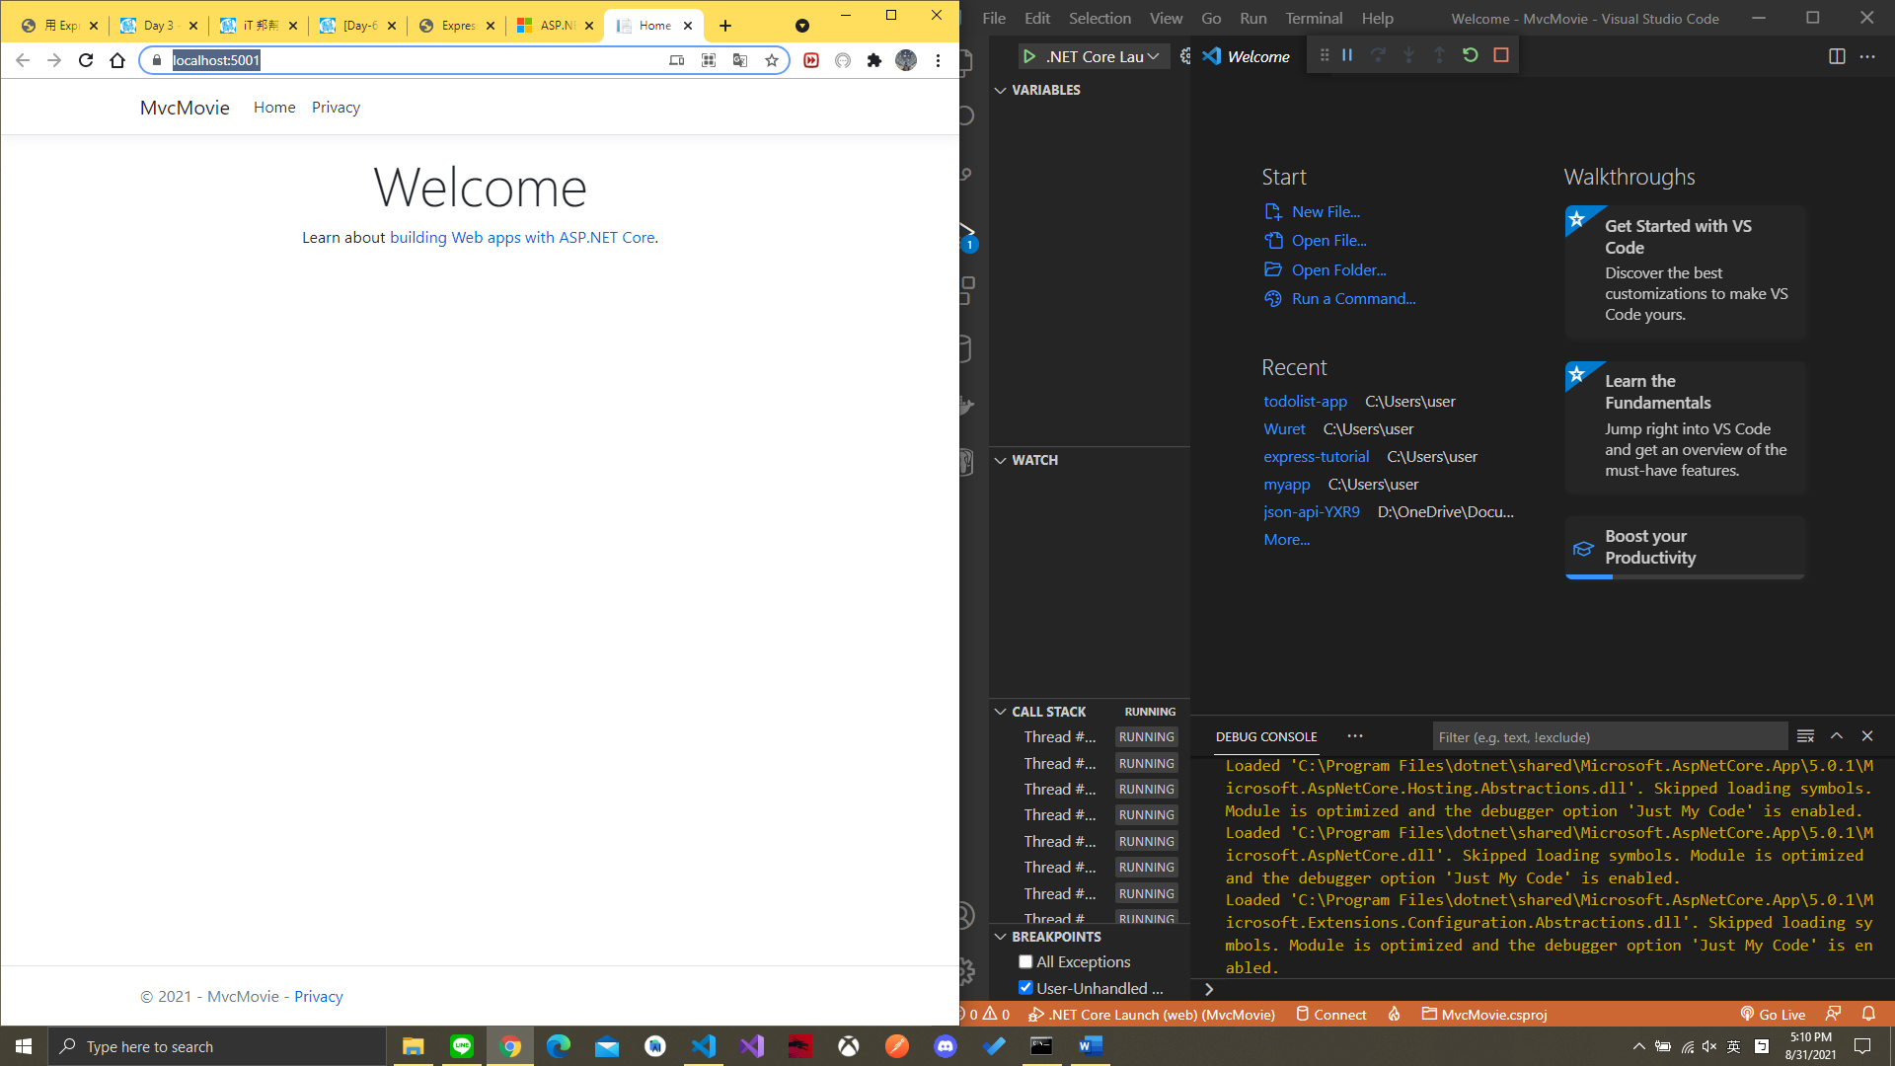

在 MySQL 上建立 User, Menus, Prizes, Question 四個 tables：

遇到的問題：

解決辦法：

–首先，到 phpMyAdmin 新增一個資料庫 “wubereats”。

–接著到 config\config.json 修改 “development” 中的 “database” 把 “database_develop” 改為 “wubereats”。

**參考資料：**

1. <https://developer.mozilla.org/en-US/docs/Learn/Server-side/Express_Nodejs/skeleton_website>
2. <https://docs.microsoft.com/zh-tw/aspnet/core/tutorials/first-mvc-app/start-mvc?view=aspnetcore-5.0&tabs=visual-studio-code>
3. 解決辦法：<https://tzulinchang.medium.com/node-js%E5%BB%BA%E7%AB%8Bmysql-%E8%B3%87%E6%96%99%E5%BA%AB%E8%88%87%E8%B3%87%E6%96%99%E9%97%9C%E8%81%AF%E8%A8%AD%E5%AE%9A-1313e994e671>